Комунальний заклад
Тернопільської міської ради

«СТАНЦІЯ ЮНИХ ТЕХНІКІВ»
46023, м. Тернопіль, вул. Київська, З Б. Тел. 26-97-41, 26-59-46 e-mail: msytter@ukr.net

Сценарій свята
«хто, хто, хто миколая любить!»

Підготував
керівник гуртка «Декоративно-ужиткового мистецтва»
ЛОМНИЦЬКИЙ Я.Т.

Тернопіль - 2016
Мета: Познайомити вихованців з образом Святого Миколая та з обрядом зустрічі свята Миколая; - показати красу і велич українських народних свят; - виховувати любов і пошану до народних традицій.
Обладнання. Святково прибрана зала (на стінах – вишиті рушники, серветки, гілочки ялинки, на дошці - ікона Святителя Миколи Чудотворця,випалене і розписане зображення Святого Миколая).
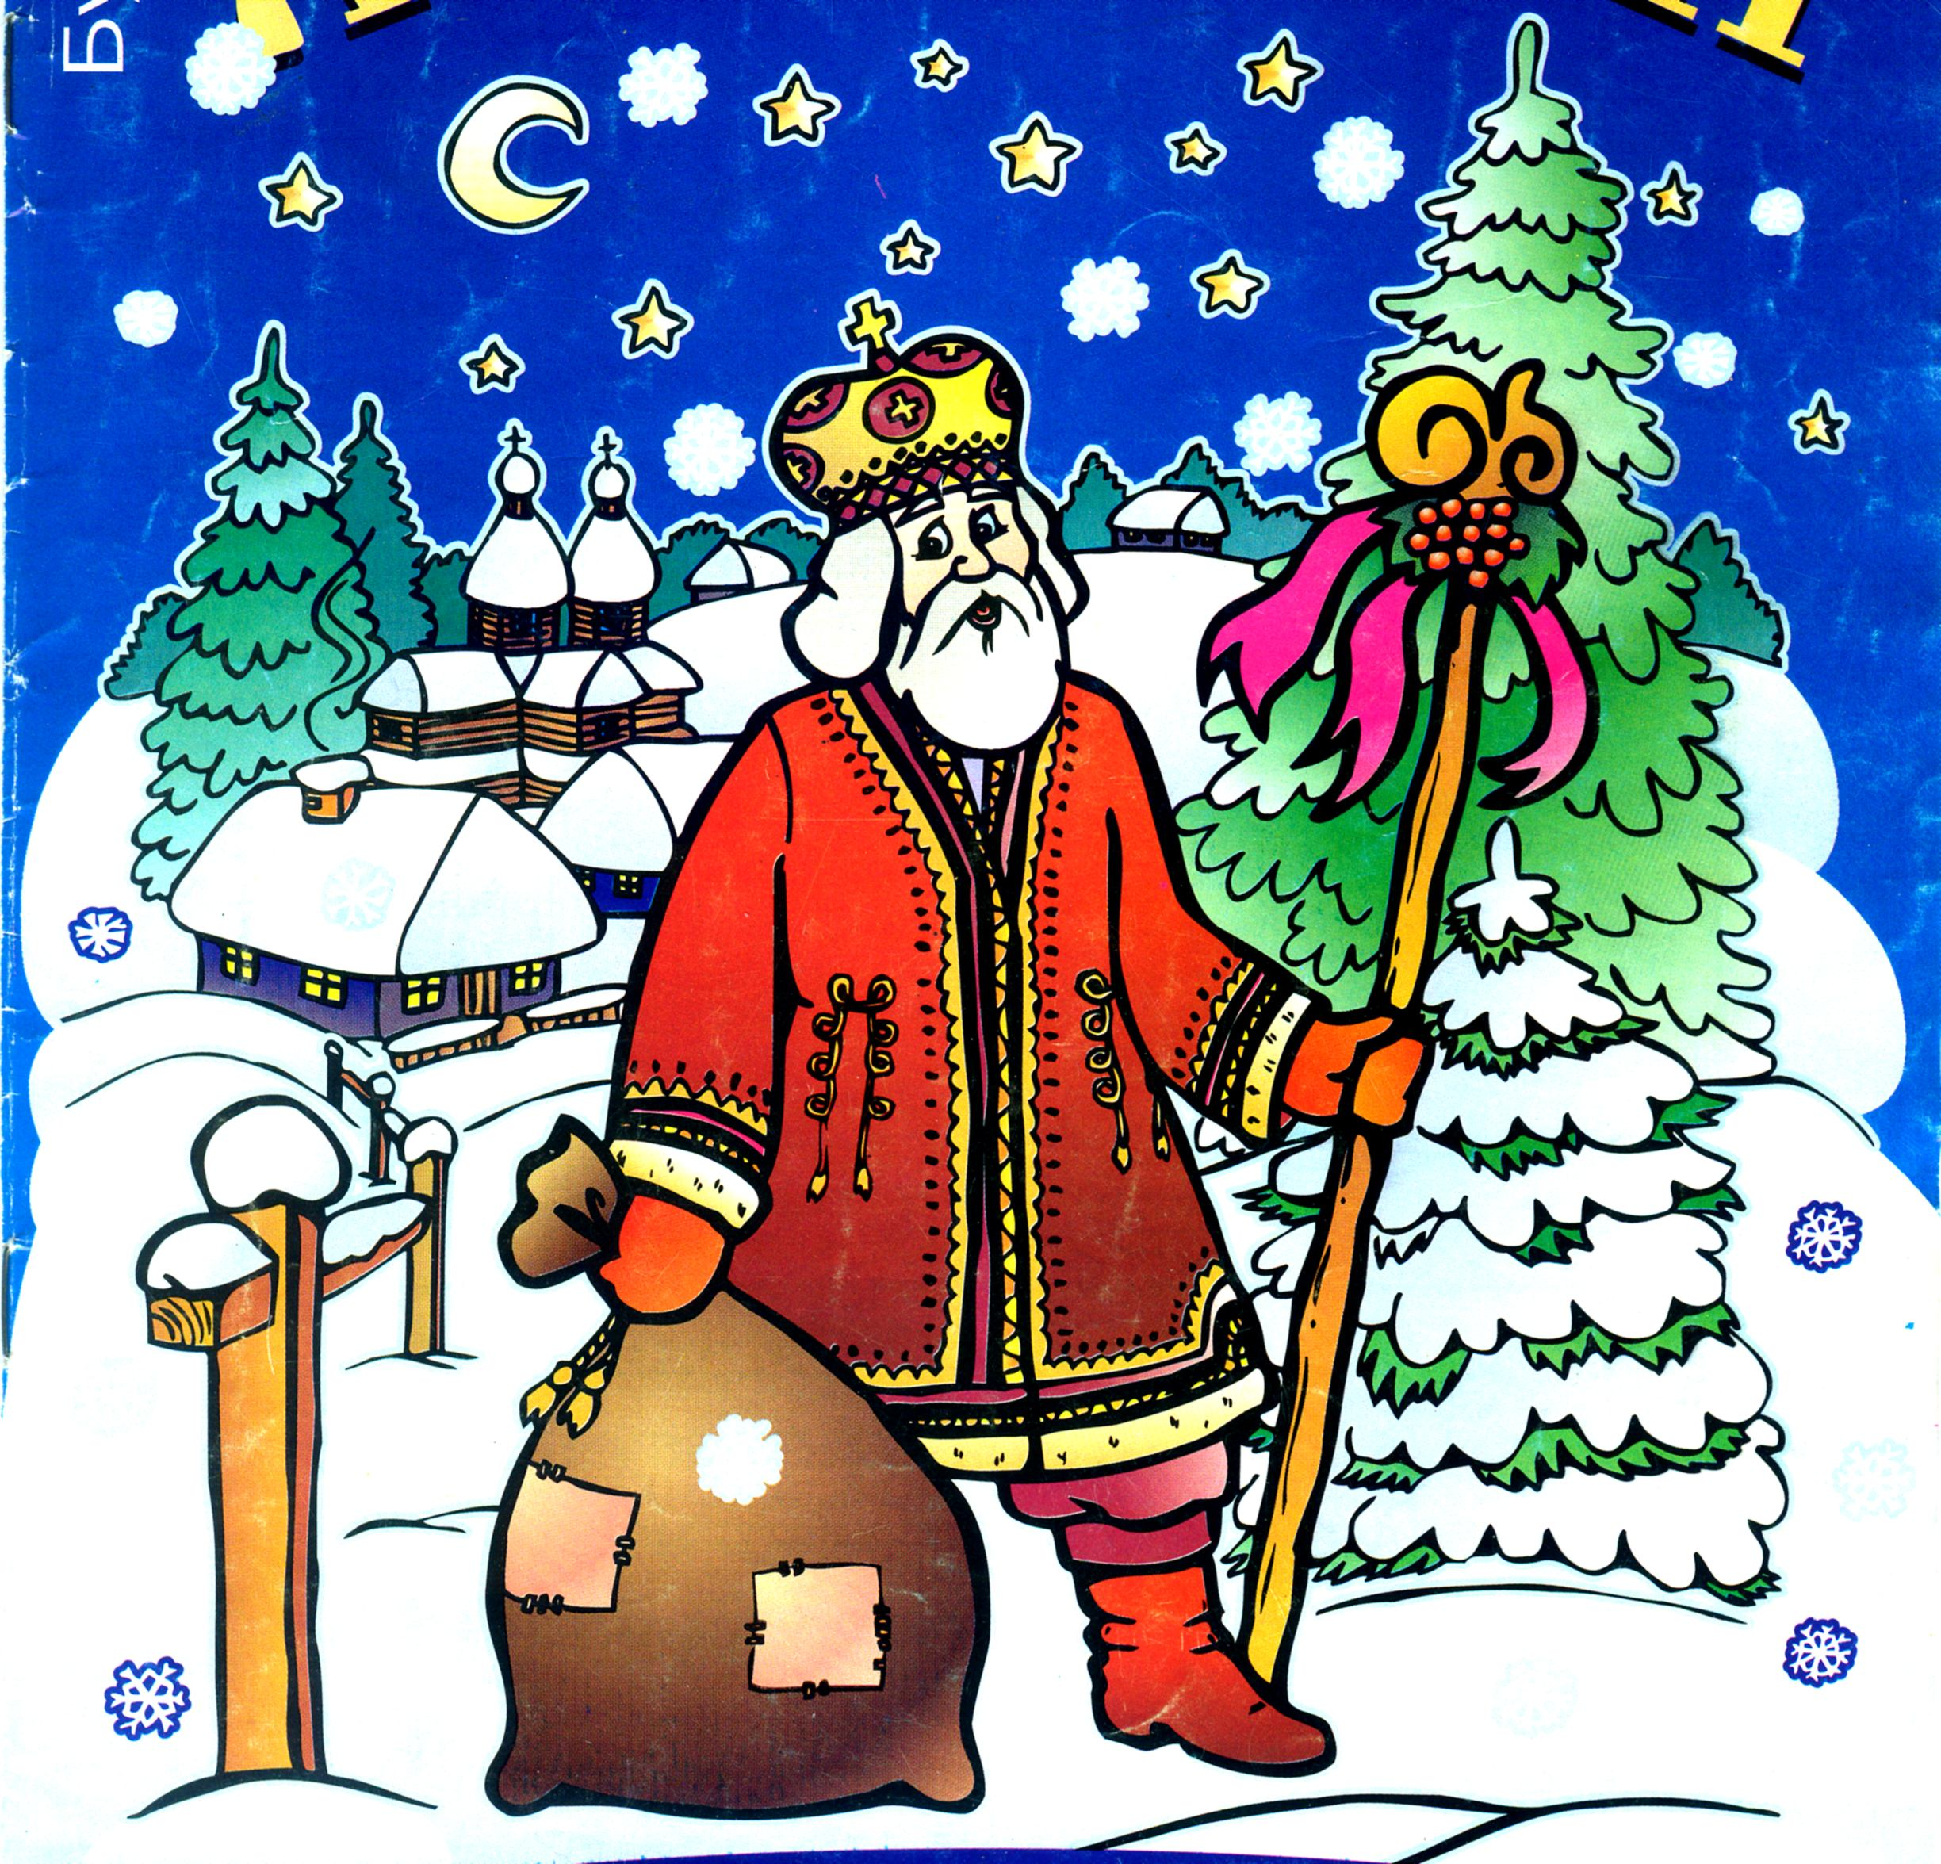

Ведучий:

Як затанцюють за вікном сніжинки
І білим килимом укриють край,
То знак, що до Івася і Галинки

Святий прибуде з неба Миколай!
Ангел:
З ним ангели, мов голуб’яток зграя,
І кожен з зіркою на ясному чолі,
А у санках Святого Миколая
Пакуночки великі і малі.
1-й учень:
Мандрує по снігу Святий Миколай,
Всю ніч не спочиває не на мить,
До пласту йде, до Суму чи до школи,
Або в кімнату, де дітвора спить.
2-й учень:
То в руки дасть, до серед ночі тихо
Під подушку подарунок покладе
Малій дитині на велику втіху,
А сам до інших діточок іде.
3-й учень:
Святий дідусь дітей кохає ніжно.
Однак на пустунів він скоса погляда.
Тож кайтеся, ще поки не запізно,
Бо в смутку вас застане коляда.
Ведуча: Є в нашого народу чудові традиції: колядки, щедрівки, є і вечорниці.
Ось настав чудовий день.
Повний сонця і пісень.
Повний пахощів для друзів,
Що зібрав їх в дружнім крузі.
Показати хочем нині,
Як у нашій Україні
Ми святкуємо Миколая.
А чи є між вас, хлопчики й дівчатка, ті, хто не знає, що це за свято?
Діти (разом) Нема!
Ведуча:
Поки він ще не прийшов,
Станьмо разом в коло знов.
Миколаю заспіваймо,
В гості ми його чекаєм.
(Діти разом виконують пісню “Ой хто, хто Миколая любить”).
Ведучий (розповідає легенду): Давним-давно, понад 1600 років тому, жив у місті Мирах, хлопець Миколай. Був він сирота. Його батько й мати померли, залишивши синові велике майно. У серці Миколая була велика доброта, і він вирішив роздати своє добро бідним. Кожної ночі накладав Миколай повен міх усякої їжі - м’яса, хліба, медяних паляниць, а також одягу і грошей і непомітно від служби виходив з дому, розносив по селу і розкладав біля порога хатин, де жили бідні діти. Уранці придивлявся Миколай з даху свого дому, як раділи бідні діти. А старий слуга Миколая затривожився, коли побачив, що в коморах щораз менше припасів. “Напевно, хтось краде їх”, - подумав він. – “ Треба зловити злодія!”. Слуга став спостерігати кожної ночі й одного разу йому вдалося зловити “злодія”. Яким же було здивування слуги, коли він впізнав свого господаря.
Керівник гуртка:
Коли помер Миколай і його душа стала перед Господнім престолом, Господь спитав:
- Чого бажаєш, мій Миколаю, в нагороду за добре життя на землі?
- Нічого не бажаю, тільки дозволь мені, Боже, сходити час від часу з неба на Землю і відвідувати дітей. Усміхнувся ласкаво Господь і сказав:
- Знав я, яке буде твоє прохання. Щороку в день твоїх іменин зможеш
с ходити на Землю.
І від того часу кожного року, в день своїх іменин – 19 грудня, Святий Миколай ходить по Землі й розносить добрим дітям дарунки. Знає Святий Миколай, що всі малі діти добрі й чемні, мають відкриті серця, люблять Бога, свій рідний український народ і рідний край – Україну. Цим дітям будуть чудові дарунки, а тим, хто не дуже поважав старших, не слухав батьків і вчителів, погано поводився, - покладе Миколай під подушку прутика.
Ведучий: У нашого народу в пошані Миколай Чудотворець. Святий Миколай вважається покровителем усіх бідних і знедолених.
Ведуча: Він піклується про дітей, наставляє їх на праведну путь. У ніч з 18 на 19-те грудня з неба на кришталевих санях спускається на Землю Святий Миколай. Він заходить до кожної хати і кладе під подушку дітям свої небесні гостинці.
1-й учень:
Сніги покрили поля і гори,
Інеєм блищить і ліс, і гай.
Іде до нас крізь ниви й гори
Святий угодник Миколай.
2-й учень:
Що він несе в своїй торбині?
Багато гарних забавок
Несе чемненькій він дитині,
А для нечемних - жмут різок.
1-а учениця:
За ним рушають янголята,
Тримають книги у руках,
Що, де, кому з нас треба дати, -
Усе списали в тих книжках.
Ведуча: От цікаво, які подарунки мріють отримати наші діти від Миколая. Діти, ви знаєте, що є звичай писати Миколаю листи. Сьогодні ми напишемо такі листи. Тільки дуже прошу вас діти, не будьте жадібні, не просіть забагато. Просіть чогось невеличкого, корисного для вас, а, найголовніше, просіть доброго здоров’я для матусі, тата і усіх рідних.
Звучить пісня “Листи до неба”. Діти по черзі кидають листи до Святого Миколая в скриньку, промовляючи побажання.)

1-а учениця:

Я ляльок багато маю,

Але прошу Миколая,

Щоб приніс мені новеньку,

Кучеряву і гарненьку.

1-й учень:

А мені – коня швидкого,

Ще і шабельку до нього.

2- й учень:

А для мене – з гуми мишку.

2-а учениця:

А мені – цукерок трішки.

3-й учень:

Я у Бога завжди прошу

Не цукерок і не грошей,

А здоров’я мамі й тату,

Миру, щастя в нашу хату,

Слави й волі всій родині,

Нашій рідній Україні.

Дзвонять дзвоники. Входить козак.

Козак:

Добрий вечір, любі діти,

Мандрував я білим світом,

І зустрів я Миколая,

Як виходив він із раю.

Ніс дідусь оцю торбину,

І сказав мені він: «Сину,

Візьми ось одну торбину,

Ці дарунки ти віддай,

І скажи, що Миколай

Ще прийде до найчемніших,

Як вони заснуть у тиші».

На порозі Новий Рік

І Різдво Христове,

А ви, діти, зустрічати Ці свята готові?

Діти (разом) Так!

(Миколай роздає дітям подарунки).

